**1. In Ra Màn Hình với Cout**

- cout là một đối tượng giúp bạn có thể hiện thị nội dung như : số nguyên, số thực, giá trị của biến, đoạn text ra màn hình. Để sử dụng đối tượng này bạn cần khai báo thư viện "**iostream**" và sử dụng namespace std.

- cout được sử dụng đi kèm với toán tử chèn **<< .**

- endl là một đối tượng đặc biệt giúp bạn có thể xuống dòng khi sử dụng cout, bạn sẽ thêm đối tượng này trong câu lệnh cout tại vị trí bạn muốn xuống dòng.

-  Khi in ra giá trị của kiểu bool, nếu giá trị true sẽ được hiển thị số 1, ngược lại giá trị false sẽ được hiển thị số 0

- Nếu bạn muốn hiển thị giá trị true, false bạn thêm cụm boolalpha trước biến bool này.

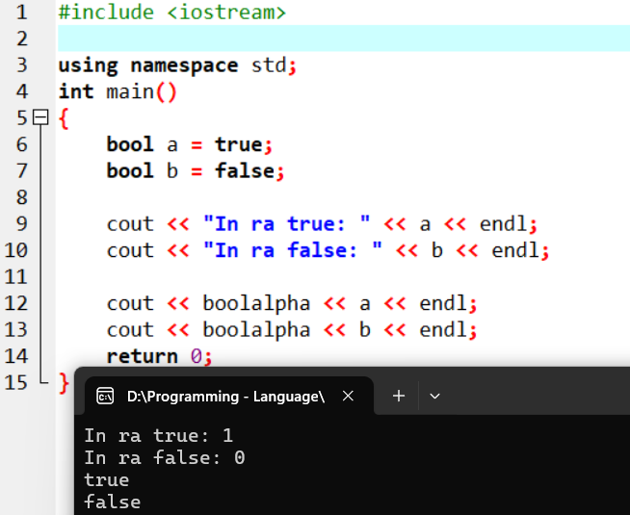

- Đối với kiểu dữ liệu số thực, đề bài thường yêu cầu bạn in ra các số này với độ chính xác nhất định, cụ thể là bao nhiêu chữ số phần thập phân

Để in ra giá trị số float, double với độ chính xác k chữ số sau dấu phẩy bạn thêm cụm << fixed << setprecision(k) trước tên biến.

Thư viện chứa đối tượng setprecision là thư viện "iomanip", bạn cần thêm vào trước khi sử dụng.

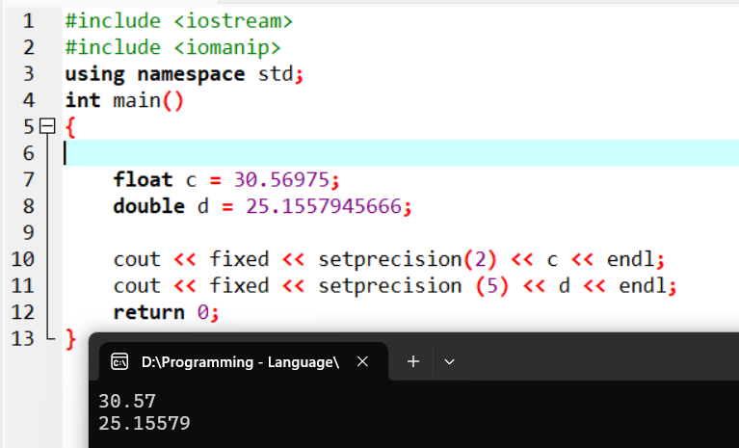

**3. In với setw và setfill**

Khi bạn muốn in ra giá trị của 1 số, 1 biến hay đoạn text với độ rộng tương đương bao nhiêu dấu cách bạn có thể sử dụng setw(k) với k là độ rộng trước tên biến hay nội dung bạn muốn in.

Trong trường hợp bạn muốn thay thế các dấu cách khi nội dung bạn in ra không đủ độ rộng chỉ định bạn có thể sử dụng setfill(c) với c là ký tự bạn muốn thay thế cho các dấu cách trống.

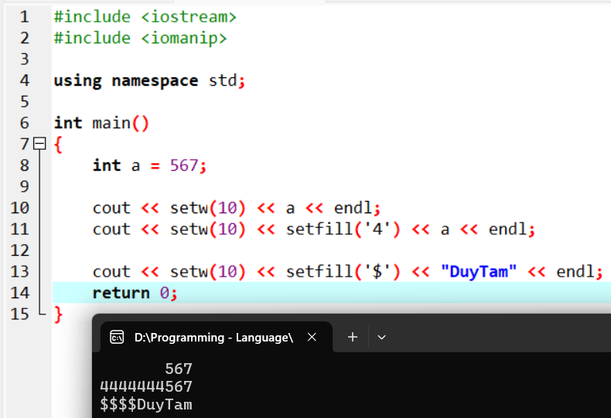

**4. Nhập Từ Bàn Phím Với Cin**

**cin** là đối tượng giúp bạn có thể nhập dữ liệu từ bàn phím thay vì khởi tạo thủ công, cin nằm trong thư viện "iostream" và namespace std

cin đi kèm với toán tử nhập >> .

Khi nhập dữ liệu từ bàn phím bạn sẽ nhập dữ liệu xong sau đó enter, nếu bạn nhập nhiều số cùng 1 lúc thì cần có dấu cách giữa các số sau đó ấn enter sau số cuối cùng

Ví dụ trong câu lệnh thứ 2 ở trên khi nhập a, b, c thì bạn có thể nhập từng số rồi enter hoặc nhập 3 số cách nhau 1 dấu cách rồi mới enter cũng được.

